Festa del libro e

dell’Intercultura 2018

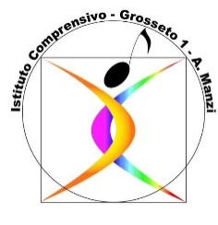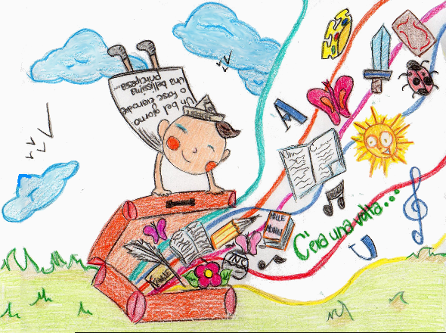 **X Edizione**

**Un libro per bagaglio**

**Istituto Comprensivo Grosseto 1**

**“Alberto Manzi**”

**PROGRAMMA SCUOLA PRIMARIA VIA MASCAGNI**

**7 GIUGNO 2018**

**POMERIGGIO INTERCULTURALE**

*Evento conclusivo del Progetto FAMI*

*“Scuola senza frontiere”( Prog.n.1196)*

ORE 15:00/ 17**:**00 **BIBLIOTECA VIVENTE**

ORE 17:00 **TAVOLA ROTONDA**

“Vite in viaggio”

ORE 18:30 **“DANZE INTORNO AL MONDO”**

ORE 19:30 **APERITIVO INTERETNICO**

“Assaggi dal mondo”

**5 GIUGNO 2018**

**MATTINA**

ORE 10.30 **FLASHMOB IN PIAZZA DUOMO**

Cl. 3^ e 5^

**5 GIUGNO 2018**

**POMERIGGIO**

ORE17:00 Performance CL. 4^ A

**6 GIUGNO 2018**

**MATTINA**

ORE 8,30/11:00 **Laboratori di lettura animata** a

cura della libreria **“Nuova Libreria”**

**POMERIGGIO**

**DONA UN LIBRO ALLA SCUOLA:** iniziativa per

incrementare la biblioteca della scuola

ORE 14,45 “Performance musicale” Cl 4^ B

ORE 15:30 “Performance musicale” Cl 2^ A/B

ORE 16:00 “Laboratorio tecnologico” Cl.1^ B

ORE 16:15 “Performance musicale” Cl3^ A/B/C

ORE 17:00 Classe I A “Parliamo di emozioni”.

**7 GIUGNO 2018**

**MATTINA**

ORE 10:00 **Saggio musicale** Cl. VA/B

ORE 15:00/17:00 Laboratori tecnologici.

ORE 16:00 Cl. laboratori di Coding CL. 1^ B

Nei giorni della Festa sarà possibile visitare

la mostra degli elaborati dei bambini